Ziekenhuiservaringen
Drie maal heb ik in het ziekenhuis gelegen, lang geleden en recent. Ik heb daar niets schokkends meegemaakt dat de moeite waard is om mee te delen. Ik vind het echter wel leuk om mijn indrukken onder woorden te brengen. En wie weet, is het interessant genoeg om te lezen. Zeker als u zelf ook iets met gezondheidszorg te maken hebt.

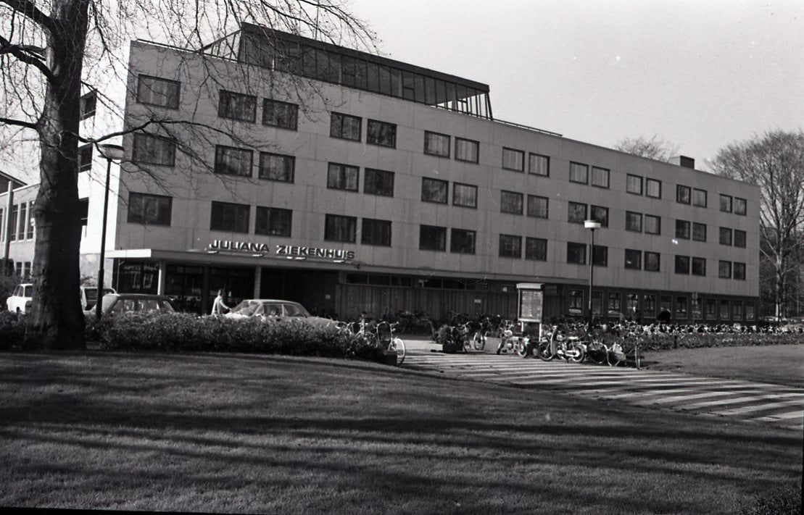

Mijn eerste ziekenhuisopname was in jet Julianaziekenhuis in Ede in 1970. Ik was toen 12 jaar oud en had mijn arm gebroken tijdens een jeugdkamp in Otterlo. Die arm was niet goed gezet (ik hoor mezelf trouwens nog gillen van de pijn toen de arts ermee bezig was) en die moest vervolgens operatief recht gezet worden. Ik werd onmiddellijk in een bed gelegd. Ik was de dag erna heel bang voor de anesthesie, want ik was op de hoogte van de zaak van Mia Versluis. Die lag als jonge vrouw al enige jaren in coma omdat ze na een operatie niet bijgekomen was. Ik wilde aan de anesthesist vragen of hij echt niet te veel ‘van dat spul’ in zijn spuitje zou doen, maar durfde dat toch maar niet uit te spreken. De operatie onder algehele narcose verliep voorspoedig via een sneetje van hoogstens drie millimeter. Na de operatie moest ik nog vijf dagen in het ziekenhuis blijven. Naast mij lag een jongetje die geen bezoek mocht krijgen omdat hij huilde als zijn ouders weg gingen. Dat vond de verpleging niet goed voor zijn herstel. De jeugdgroep ging in het weekend naar huis (Capelle aan den IJssel) maar ik moest in Ede achterblijven. Toen ik een paar dagen erna ontslagen werd, belandde ik thuis wéér in bed. In mijn geheugen zit dat de huisarts enige weken lang elke dag een penicilline-injectie kwam geven in mijn bovenbenen. Ik schepte later bij vriendjes op dat ik wel meer dan 30 injecties gekregen had. Mijn angst voor injecties is toen voor de rest van mijn leven verdwenen.
De ervaring was lokaal en persoonlijk. Ik geef toch kort commentaar.
- In het ziekenhuis werden in die tijd mensen patiënt gemáákt.
- De ziekenhuisregels waren streng.

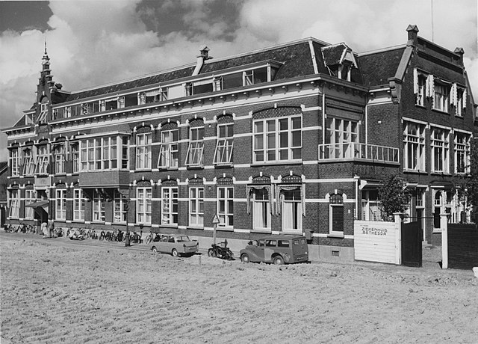

Mijn tweede ziekenhuisopname voor een niet al te grote operatie was in het voorjaar van 1977 in het Bethesdaziekenhuis in Rotterdam. Ik was toen eerstejaars theologiestudent. Bethesda was één van de christelijke ziekenhuizen in Rotterdam. Dat bleek tijdens mijn verblijf uit een paar dingen. Boven de operatietafel op het plafond waren de woorden uit Psalm 32 in koperen letters te lezen: ‘Mijn oog zal op u zijn.’ Verschillende patiënten die die woorden vlak voor de operatie lazen, waren er door ontroerd. Ik ook. Op zondagmorgen om zeven uur werden er enige christelijke liederen op de gang van het ziekenhuis gezongen door personeelsleden en ‘wandelende’ patiënten, zoals ik. Er kwam een geestelijk verzorger aan mijn bed om te peilen of ik behoefte had aan een persoonlijk gesprek (nu heet dat: een gesprek op zingevingsniveau!) En: bij het bezoek van een eigen predikant aan één van de patiënten werden op die zaal of kamer alle andere werkzaamheden gestaakt. Aan de buitenkant van de zaal werd een bordje opgehangen ‘predikant aanwezig’. Een verpleegster (die heette toen nog zo) hing als geintje dat bordje een keer op de deur toen ik op het toilet zat. Het contact met het personeel was spontaan. Als er ’s avonds weinig te doen was, kwamen verpleegsters soms op onze zaal gezellig zitten kletsen. Ik herinner me een gesprek over het boek dat ik aan het lezen was. Ik hielp hen op onze eigen mannenzaal (mannen en vrouwen lagen gescheiden) met het opmaken van de zes bedden (molton, laken, steeklaken, laken, deken, kussensloop…) Ook de sfeer tussen de patiënten was open. Ik lag tegenover een Jehova’s getuige. Ik heb veel gediscussieerd met hem. Andere patiënten (ook van een andere zaal) kwamen daarbij soms staan luisteren. Hij lag daar voor een liesbreuk. Hij weigerde vooraf bloedtransfusie, mocht dat nodig zijn. Ik noemde dat fundamentalistisch. Hij haalde een bijbeltekst uit Hand. 15 over ‘zich onthouden van bloed’ zonder goede uitleg uit het verband en paste dat direct op het heden toe. Ik verduidelijkte mijn beschuldiging van fout bijbelgebruik door te zeggen dat ik op dezelfde wijze een mooie bijbeltekst voor hem gevonden had. Nahum 3:19: er is geen herstel voor uw breuk, ongeneselijk is uw wond; allen die dit horen zijn verblijd…
Ik was overigens ook dit keer zenuwachtig vanwege de komende narcose. Mia Versluis was overleden, maar nu was Ineke Stinissen helaas een bekende Nederlander geworden. Zij lag al weer een paar jaar in coma na een fout van de anesthesist. Op de een of andere manier spookte dat toch door mijn hoofd toen ik de operatiekamer werd binnen gereden. Ik werd overigens geopereerd door de geneesheer-directeur zelf. Die man was actief arts én had de leiding in het ziekenhuis. Hij deed ook de ronde langs de patiënten en was heel benaderbaar. Ik besprak ook nog een andere medische vraag met hem, die niks met mijn operatie te maken had.
Na dertien dagen werd ik ontslagen. Ik vond het prima, maar in zeker opzicht zat ik er nog niet op te wachten. Ik had het gewoon naar mijn zin in het Bethesdaziekenhuis. Iets heel anders: ik zal ook niet vergeten dat op mijn zaal een even oude jongeman lag, die ook voor een kleine operatie kwam. Maar bij hem kwam er wel uit dat hij kanker had. Dat wakkerde niet alleen bij hem maar ook bij mij de zingevingsvragen aan. Waarom hij wel en ik niet?
Ook deze ervaring was lokaal en persoonlijk. Een paar opmerkingen.
- De ziekenhuiszorg was nog niet geheel geprofessionaliseerd. Verplegend personeel maakte ook bedden op en bracht ook eten rond.
- De ziekenhuiszorg was nog kleinschalig. Het Bethesdaziekenhuis had slechts 60 bedden en één operatiekamer. (Kort na mijn verblijf daar, kwam hier wel een einde aan omdat het ziekenhuis moest fuseren. Kleinschalige ziekenhuiszorg was vanaf deze tijd niet meer te handhaven.)
- Managers waren nog niet de baas, maar artsen.
- De sfeer in Bethesda was ontspannen en had nog een herkenbaar christelijk accent.

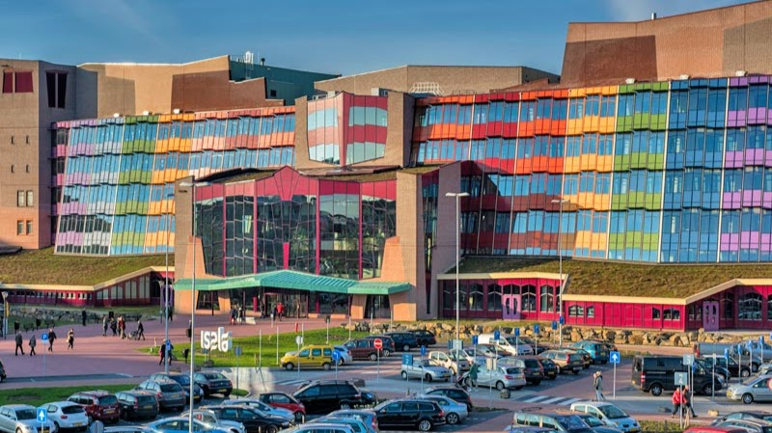

Mijn derde ziekenhuisopname was recent, maart 2024. Ik moest een openhartoperatie ondergaan in het Isalaziekenhuis in Zwolle. Van te voren was gezegd dat de opname na deze ingrijpende operatie vijf tot acht dagen zou duren. Dus ongeveer even lang als mijn verblijf in het ziekenhuis in 1970 met een wondje van drie millimeter in mijn arm. Uiteindelijk zou ik negen dagen in Zwolle liggen, zitten en voorzichtig lopen. De medische zorg was heel goed. Dat was vanaf de dag waarop ik samen met mijn vrouw voorlichting kreeg over de aanstaande operatie tot op de dag waarop ik uitgeleide gedaan werd (ook weer samen met mijn vrouw) met de ontslagbrief en de medicijnen. Mijn vrouw was trouwens ook erg gelukkig met hoe zij op de dag van de operatie op de hoogte gehouden werd van de gang van zaken. Ik heb alleen maar deskundigen ontmoet. Ieder was professioneel verantwoordelijk voor een klein deel van de zorg die ik nodig had. De chirurg had zijn aandeel, maar ook de dame van de catering en de jongeman die mij voor een longfoto moest ophalen. Verpleegkundigen hielden zich bezig met de medische zorg. En dus niet met het opmaken van een bed als er weer een nieuwe patiënt kwam. Dat deed de mevrouw die daarin geprofessionaliseerd was (ze zei tegen mij: ‘Ik zit al vijf jaar in de bedden’ en ze was daar blij mee!) Meestal kwamen de verpleegkundigen de kamer binnen met een karretje met medicijnen en een computerscherm. De benodigde informatie hadden ze zo altijd bij zich. Ik heb me verbaasd over hoe efficiënt de behandeling en zorg geregeld waren. Iedere professional stond op het goede moment bij mijn bed en dat van veel anderen. Nu is cardiologie/thoraxchirurgie onderdeel van de planbare zorg (anders dan de eerstehulp afdeling of de zorg in een verpleeghuis!) maar dan nog, alles wás ook echt goed geregeld. Het personeel was ook nog eens altijd vriendelijk, behulpzaam en correct. Ieder benoemde mij bijvoorbeeld altijd bij mijn naam. Ik ben dus vol lof over deze ziekenhuiszorg.
Mijn waarneming is ook nu maar beperkt. Ik ga wel even hardop nadenken.
- Deze efficiënte zorg is het ideaal in onze samenleving. Dit is de maakbaarheid en dus voorspelbaarheid ten top. Afgekeken van het bedrijfsleven wil de overheid eigenlijk zo veel mogelijk in de samenleving zó regelen. Precies op het goede moment krijgt een mens wat hij nodig heeft. Planning, input, output zijn zo belangrijk dat men eigenlijk geen raad weet met alles wat en iedereen die de planning verstoort. Ingewikkelde, slecht te plannen zorg (of onderwijssituaties of huisvestingszorg of wat dan ook) blijven onopgelost.
- Ook zorgverzekeraars moeten blij zijn met de planbare zorg. Als die goed geregeld is, drukt dat de prijs. Dat zou voor hen nog leuker worden als ziekenhuizen nog meer mogen concurreren dan ze nu al doen. Dan krijgt dat ziekenhuis de zorg toevertrouwd dat nóg efficiënter kan werken en mensen met een openhartoperatie al na drie dagen naar huis kan sturen om die daarna bijvoorbeeld nog drie dagen op afstand te begeleiden.
- Planbare zorg werkt mensen zo snel mogelijk het ziekenhuis uit, zodat nieuwe patiënten ingepland kunnen worden. Iemand uit het ziekenhuis van Sneek wordt na twee dagen ingestuurd naar Zwolle voor een operatie (die Sneek uit oogpunt van efficiency en kosten niet mag verrichten). Na de operatie in Zwolle wordt deze patiënt zo snel mogelijk teruggestuurd naar Sneek om daar nog weer enige dagen zorg te ontvangen. Het ziekenhuis plant, maar de patiënt en zijn familie moeten zich in dit geval maar aanpassen.
- Planbare zorg is op productie gericht. Dat levert goede resultaten op voor patiënten, maar is ook de inkomstenbron van het ziekenhuis. Letterlijk zei een verpleegkundige: ‘Een paar jaar geleden had Zwolle een hogere productie van openhartoperaties’. Dat is geen taal van een ziekenhuis, maar van een bedrijf. Er staan dus niet voor niets managers aan het roer.
- De kwalitatief hoogstaande zorg die ik ontving is eigenlijk in-humaan. Dat klinkt hard, maar een dierenkliniek wordt niet anders geleid. Sterker nog: deze zorg lijkt op de lopende band in – wat zullen we zeggen – een autofabriek. Precies op het goede moment komt de ene deskundige een onderdeel van de auto aanbrengen (in dit geval: vervangen!), de andere deskundige komt een schroefje aandraaien en een derde deskundige brengt een verflaag aan, zodat na vier dagen er een goed rijdende auto van de band rolt.
- Niemand heeft ook echte belangstelling voor de patiënten. De tijd om hen te leren kennen is daarvoor te kort en de werktijden van het personeel te wisselend en de bijdrage die iemand levert te beperkt. Patiënten worden gereduceerd tot hun kwaal. De belangstelling voor een patiënt heeft alleen daarmee te maken. De hele mens bestaat niet in het ziekenhuis. Er ligt iemand met verstopte kransslagaderen of lekkende hartkleppen. Dat is de focus. Zelfs als er gevraagd wordt ‘heeft het eten gesmaakt, kunt u slapen, bent u al naar het toilet geweest?’ is dat slechts functionele belangstelling. Herstellende patiënten moeten die stadia van de lopende band passeren. Niemand in het Isalaziekenhuis heeft aan mij gevraagd ‘Wie bent u, mijnheer van der Voet?’ Deze vraag (en al helemaal het gesprek erover) valt buiten de efficiënte zorg. Als er serieus op ingegaan wordt, gaat daar voor het personeel ook te veel tijd zitten. De werkers deden hun best om belangstelling te tonen, maar ze vielen meestal door de mand omdat ze aan hun vragen vrijwel altijd ‘een beetje’ toevoegden. ‘Hebt u een beetje geslapen?’ ‘Heeft het eten een beetje gesmaakt?’ Dat zijn vragen waarop vrijwel iedereen ‘ja’ kan antwoorden. De vraagsteller is daarmee gerustgesteld en kan weer doorlopen. Een open vraag: ‘Hoe was uw nacht?’ zou bij iedere patiënt een gesprekje kunnen opleveren en daarvoor is geen tijd en daaraan hebben de personeelsleden waarschijnlijk geen behoefte. Hoeveel of beter, hoe weinig dagen maken ze de patiënten maar mee?
- De woorden ‘verpleegster’ of ‘verpleger’ worden niet meer gebruikt. De woorden ‘zuster’ of ‘broeder’ heb ik in het ziekenhuis ook niet meer gehoord. Ik heb ze zelf ook niet in de mond genomen. Vermoedelijk doen alleen hoogbejaarde patiënten dat nog. Verpleegkundigen en anderen noemden zich bij hun voornaam (achternamen werden nooit gedeeld) en die gebruikte ik daarom ook maar zoveel mogelijk. Daarmee werd de verhouding professioneel gehouden. Ik vroeg ernaar bij een personeelslid en die zei: ‘Ik ben geen zuster, zo wil ik dus niet genoemd worden. Ik ben verpleegkundige.’ Het relatiebegrip ‘zuster’ is dus ingeruild voor de aanduiding van de deskundigheid. Ik ben ook niet opgenomen in het ziekenhuis om relaties te ervaren maar om deskundige hulp te krijgen. Ooit kwamen de woorden ‘broeder’ en ‘zuster’ uit de kloosters waar zieken verpleegd werden. De relatie was belangrijker dan de deskundigheid. Het is nu andersom.
- De digitalisering heeft het ziekenhuis veroverd. Dat maakt efficiënt plannen mogelijk. Dat brengt patiënten vervolgens terug tot een streepjescode om hun pols. Patiënten worden de hele dag ‘gebliept’, zodat de verpleegkundige zeker weet dat ze de juiste patiënt de juiste zorg verleent op het juiste tijdstip en dat wordt vervolgens onmiddellijk geregistreerd. ‘Mijnheer van der Voet, mag ik uw polsbandje even zien? Bliep. Wat is uw geboortedatum?’ En weg was de verpleegkundige weer.
- Waar lijkt de zorg op? Ik heb al gezegd op een lopende band in een autofabriek. Volgens mij is ook een aardige vergelijking: op het helpen van mensen in een winkel. De patiënt is de consument. De zorgverleners brengen een product aan de man. In een winkel word je ook vriendelijk geholpen en heeft niemand belangstelling voor jou zelf. En als klant heb ik ook geen behoefte aan belangstelling voor mij persoonlijk door de verkoper. Wat ik tot nu toe opgeschreven heb, bedoel ik niet als klaagzang. Ik constateer slechts. Ik vermoed dat de meeste patiënten het gewoon prima vinden dat ze gereduceerd worden tot hun kwaal en dat ze zo snel mogelijk weer thuis zijn. Dat patiënten op klanten lijken, bleek mij ook omdat ze nauwelijks belangstelling voor elkaar hebben, net als in een winkel. Als je in een winkel praat met een andere klant, doe je dat over de producten die er staan, niet over jouw persoonlijke leven. Zo is het ook in een ziekenhuis. Je wisselt met medepatiënten hoogstens iets uit over waarvoor je bent opgenomen en wat je dus nodig hebt. Waarom zou je meer met een ander delen? Soms heb je één dag een buurman (of buurvrouw) soms twee dagen, heel soms drie. Met die onbekende ander ga je dan geen gesprek aan over het feit dat je het erg vindt dat je volwassen kinderen je niet komen opzoeken in het ziekenhuis.
- Patiënten zijn druk genoeg met zichzelf. Dat is tegenwoordig ook: ze zijn (als de gezondheid dat toelaat) de hele dag bezig met hun mobieltje. Als ze dat wegleggen zetten ze hun koptelefoon op en de televisie boven hun bed aan. Ieder is opgesloten in zijn eigen cocon.
- Dat de zorg onpersoonlijk geworden is, bleek ook toen ik naar huis mocht gaan. Wie kon ik bedanken? Het personeel dat die dag werkte, zag mij misschien voor het eerst. De arts die mij geopereerd had, was uiteraard onbereikbaar en hij was ook maar één van de velen die aan de lopende band gestaan hadden. Het ziekenhuis draait als een onpersoonlijk systeem – hoe aardig de mensen ook zijn – en een systeem kun je niet bedanken. Dus ik heb maar gezwaaid naar de mensen in de zusterpost (die heet, geloof ik, nog zo) en een dochter heeft er een pot snoep met een bedankje neer gezet.
- Heb ik het naar mijn zin gehad in het Isalaziekenhuis? Prima! Ik kom er wel doorheen, al heeft niemand belangstelling voor mij zelf gehad. Want ik ontving liefde en aandacht genoeg van familie, vrienden en collega’s. Ik kwam uit een goed lopend gezin en ging daar weer naar toe. Ik heb medelijden met mensen die hoogstaande zorg ontvangen, tijdens hun verblijf in het ziekenhuis weinig persoonlijke aandacht krijgen en na vijf dagen naar huis terug moeten waar niemand op hen zit te wachten. Mijn leven is nog op orde maar hoe gaat het verder met mensen die na vijf dagen met een gekraakt lichaam in een rommelig bestaan verder moeten? Dan schiet de hoogstaande zorg te kort, want na het ziekenhuis komt het veel moeilijker te plannen deel van de zorg die mensen soms wel nodig hebben.
- Was er een manco in de zorg van het Isalaziekenhuis? Hoe zal ik het zeggen? Ik kreeg in het Isalaziekenhuis vanuit de dienst Geestelijke Verzorging een uitnodiging voor de kerkdienst op zondag die er twee maal per maand is. Ik heb alleen niets gemerkt van persoonlijke aandacht van de kant van de Geestelijke Verzorging. Ik had die kunnen aanvragen (dat is mij overigens niet verteld) en het verplegend personeel had mij er ongetwijfeld op attent gemaakt als duidelijk zou zijn geweest dat ik het moeilijk had. Zo werkt de Geestelijke Verzorging. Als een soort toetje op de zorg, maar geen onderdeel van de zorg. De tijd van de grote bezuinigingen op de Geestelijke Verzorging is volgens mij in een deel van de zorg voorbij. De overheid ziet het belang er weer van in dat mensen op zingevingsniveau ondersteuning ontvangen. Jarenlang werd de Geestelijke Verzorging door managers gezien als een kostenpost die vermeden kan worden door vooral vrijwilligers er voor in te zetten (als het kan vanuit het eigen netwerk van patiënten.) Hoe nodig is persoonlijke aandacht vanuit de Geestelijke Verzorging? Een illustratie: ik kwam voor de operatie in de anesthesiekamer, samen met een huilende andere patiënt, die tegelijk met mij geopereerd zou worden. De in het blauw gehulde medewerkers reageerden vriendelijk op haar. Maar het maakt wel duidelijk dat deze patiënt het moeilijk had. Geopereerd worden, onder narcose gebracht worden, niet weten hoe je eruit komt, is voor veel mensen een existentiële ervaring. Ik was rustig, waarschijnlijk omdat dit de derde keer voor mij was dat ik geopereerd werd, maar ook voor mij voelde het alsof ik langs het randje van de dood scheerde. Misschien was zij een eenzame mevrouw die ook dit nog in haar eentje moest verwerken. De dienst Geestelijke Verzorging zou veel actiever kunnen zijn om mensen die méér willen zijn dan zorgconsument te begeleiden. Margriet van der Kooi noemt dit prachtig: hart- en zielzorg verlenen. Ik had het genoegen om in die negen dagen drie predikanten bij mijn bed of tafel te spreken. Eentje kwam er trouwens officieel voor mijn buurman. Hij zei dat hij te horen had gekregen dat hij voortaan onder het bezoekuur moest komen (en niet meer zoals vroeger buiten het bezoekuur – dat verstoort immers de efficiënte zorg).Ik werd verwend met meeleven vanuit mijn eigen netwerk. Het deed mij echt wat dat één van die predikanten bij mij kwam op een moment dat ik het lichamelijk zwaar had. Vervolgens denk ik: laat de zorg efficiënt geregeld zijn, maar schep als ziekenhuis toch ook ruimte om belangstelling te hebben voor de héle mens. Houd de Geestelijke Verzorging hoog in het vaandel (maar dan moet die dienst het zelf ook niet laten afweten…)
- De toekomst van de hoogstaande, efficiënte, planbare zorg lijkt mij onzeker. Blijft deze betaalbaar als er vanwege de vergrijzing steeds meer mensen een beroep op doen? En is er personeel genoeg? Op de afdeling thoraxchirurgie kan alles goed geregeld zijn, maar als er geen personeel genoeg is op de intensive care afdeling, loopt ook de planning van de hartchirurgie vast en dat kan zelfs op het laatste moment zo zijn. Nu zal de meest interessante zorg het langst genoeg personeel hebben. (Welke verpleegkunde-student gaat de studie doen om verpleegkundige te worden in een zorgcentrum met dementerenden…?) Maar ook daar kan het misgaan. Hoe de managers dat gaan oplossen, weet ik niet. Het zal hier in elk geval niet worden zoals een predikant in Afrika mij vertelde. Hij was ’s nachts in een ziekenhuis bij een stervende op bezoek. Ik de gang was hij toevallig een hem bekende chirurg tegen het lijf gelopen die opgeroepen was voor een spoedoperatie. Even later werd hij opgetrommeld: ‘Dominee, we komen twee handen te kort bij de operatie. Zou u willen assisteren?’ En even later stond de predikant in operatiekamerkleding naast de patiënt. Misschien kunnen ze er in Nederland wel iets van leren: creatief omgaan met ongeplande situaties en niet bang zijn voor klachten die na afloop ingediend kunnen worden…
Ik sluit af met een waarneming die vanzelfsprekend lijkt maar toch bijzonder is. In Nederland is de gezondheidszorg zo geregeld dat ieder er toegang toe heeft. Arm en rijk. Dat is in andere landen soms anders, slechter geregeld. Ik weet dat ik elke maand een bedrag betaal voor mijn zorgverzekering. Dat is echter veel te weinig voor de kosten die voor mij gemaakt zijn (al jarenlang). Toch loop ik een ziekenhuis in en uit en staan er tientallen mensen voor mij klaar, zonder dat iemand ooit over geld begint. Laat ik dan zeggen dat in dit opzicht een ziekenhuis NIET op een bedrijf lijkt. En dat is iets wat mij heel dankbaar stemt.

